Prilep Cup og European championship arrangert i Nord Makedonia 2022.
Norge stillte med 4 deltagere, en i F1A med Ernestas Dambrauskas og fult lag i F1B med,
Dag. E. Larsen ,Tor Bortne og undertegnede.
Først deltok vi i Prilep Cup som ble arrangert weekenden før EM. Der deltok vi alle 4 i F1B på søndag.
Fine forhold med sterk varme , mye termikk som betyr mye «ups and downs», så kunsten var å styre unna «downs»
3 av oss kom til finalen, der det var store forskjeller på lufta etter et tordenvær.
Jeg og Dag kom på henholdsvis 18 og 19.plass, mens Ernestas hadde et uhell med programmeringen
av sin timer og fikk kun 6 sek. i finalen. Tor misset i siste ordinære runde, da forholdene var svært
uforutsigbare rett før uværet.
Så var det å forberede seg på EM med registrering av modeller, åpnings-sermoni og litt trening
seint og tidlig. Det meste av tiden stod vi opp melom kl 04:00 og 05:00, men dette er bare et tall,
hvis du legger det tidlig nok, går det helt fint.
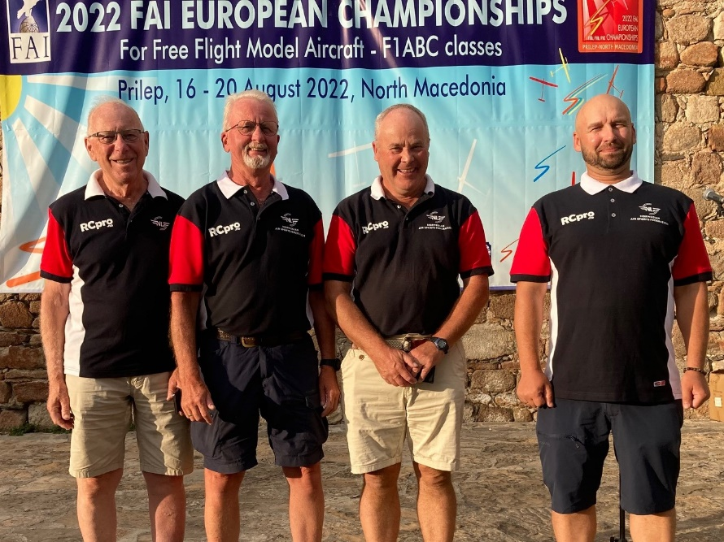 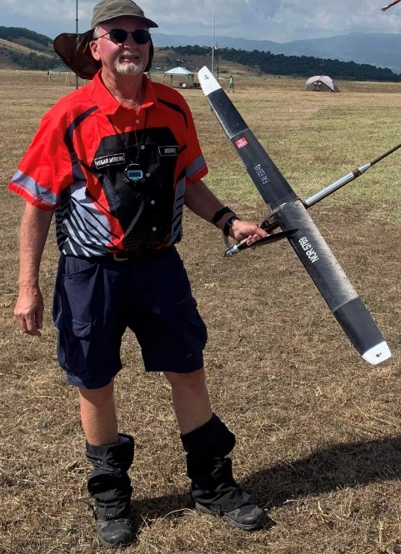
På onsdag startet Ernestas Dambrauskas i F1A, dette er en klasse hvor du bruker 50m line som hjelp
til å sirkle og få modellen så høgt som mulig, før du kobler av lina og tidtakingen kan begynne.
Ernestas deltok i sitt første mesterskap i denne klassen, så dette ble mye læring. Trimming av modell, lære å sirkle , sjekke modell og få til gode starter i termikk. Dette blir en ikke trygg på før en har noen år med erfaring. Han greidde allikevel 2 makser , som kunne vært flere om han hadde oppdaget en feil på et vingefeste tidligere. Han kommer sterkere tilbake med mye nytt utstyr og mer erfaring.
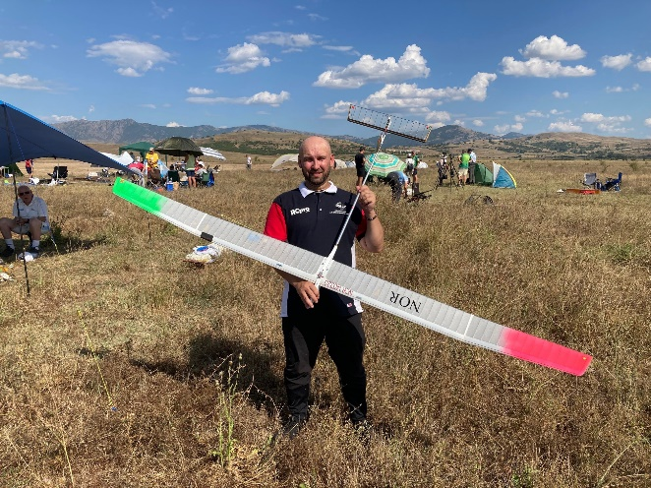 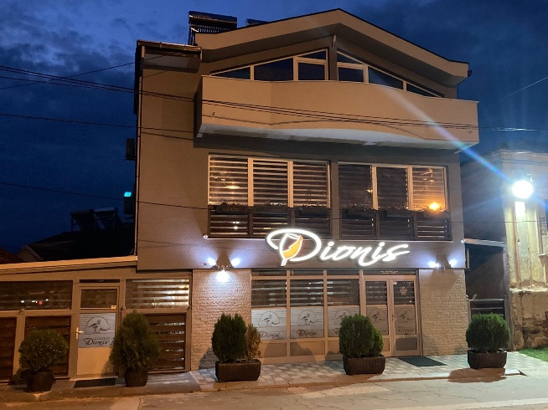
På torsdag startet F1B presis kl 07:00 med to omganger med 240 sek. i stille morgenluft.
Disse to første omgangene er litt krevende om du ikke får gode starter. Tor misset med et venstrekast i første omgang og jeg misset litt uforklarlig i andre, hvor jeg hadde god høyde etter
3 minutter, men modellen kom inn i ugunstig luft og begynte å stalle, så jeg manglet 5 sek. på maksen. Litt surt for oss så tidlig i konkurransen.
Derimot fløy Dag utmerket og makset seg fram til finale på kvelden. Den fortsette med en 8.min.
maks med 7 minutter arbeidstid til å få trekket opp strikken til maksimal effekt og kaste modellen
opp i luften.
Det var totalt 24 som hadde kommet gjennom til finalen, så dette ble spennende. Dessverre ble vi
ikke helt imponert av tidtageroppsettet, som burde inneholdt to med kikkert på hver pol.
Dag fikk tildelt mor og datter med en kikkert til moren, som dessverre hadde trøbbel med øynene.
Heldigvis hadde Dag blinker på sin modell, og den fløy nærmest bort til vegen og DT etter 8 minutt
i høyde av en varebil.
Moren begynte ikke med kikkert før etter 5 minutter, og misset modellen før makstiden, men hun
stolte på oss med kikkerter, da hun forklarte oss det med øynene sine. Ikke bra av arrangør.
Men Dag var nå klar for neste finaleflukt neste morgen kl 06:00 før F1C konkurransen.
Vi stod opp kl 03:45 , spiste litt og reiste ut fra Prilep til flyplass området og var der litt før kl 05:00.
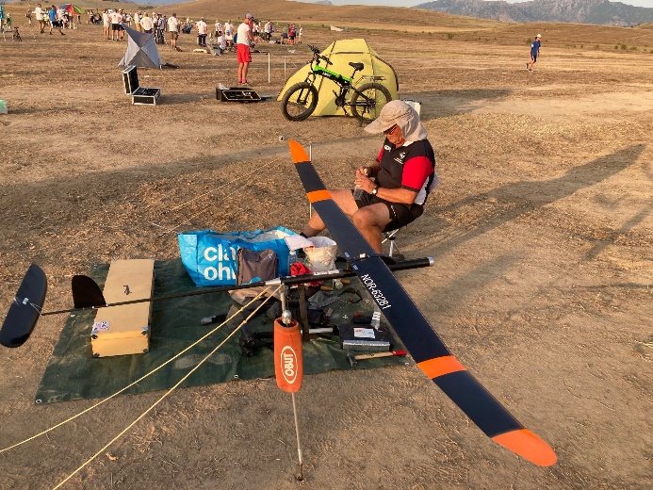 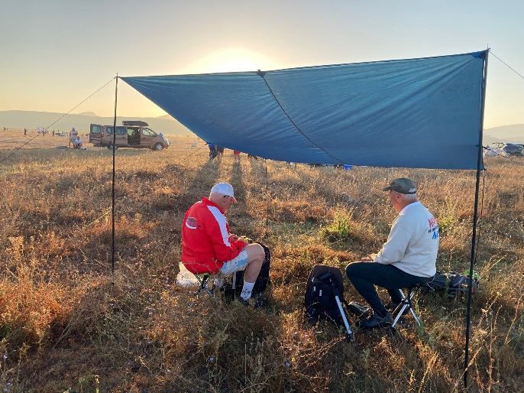
I alt 12 deltagere fra 10 forskjellige nasjoner skulle nå avgjøre mesterskapet. Alle fikk startet, i løpet av arbeidstiden og nå var det kun ytelse som ville avgjøre.
Unggutten Bojan Gostojic fra Serbia vant foran Jan Chiak fra Tsjekkia, mens Or Shabat fra Israel ble nr. 3. Dag gjorde en fin flukt på 337 sek. som holdt til en meget god 7. plass i dette EM.
Etter denne finalen, bestemte vi oss for å ta en fridag og besøke Ohrid og Ohrid lake, et turistmål nær grensen til Kosovo og Hellas. Her kunne du bli med på store og små båter ut på innsjøen.
Mange smale koselige gågater med mye kunst av perler og sølvsmykker. Ellers er mange slike steder svært kommersialisert og ligner hverandre samme hvor du er. Mange spisesteder og barer langs
gatene og torgene. Fine kirker, badestrender og hoteller langs vår vandrings veg.
Alt har en slutt, også dette EM. Vi må takke Dag for utmerket opplegg med fly, leiebil og et supert
leilighetskompleks over en restaurant, noe vi også benyttet oss av.
Dessverre ble hjemturen noe preget av køer, først på grensen, deretter på 4 innsnevringer på motorvegen som kostet oss mange timer. Men med en intens bilkjøring de siste to timene i regnvær, kom vi fram til Beograd etter 9 timer i bilen, akkurat tids nok for innsjekking. Vi valgte Beograd for å unngå mellomlandinger, da flyplass personalet en tid tidligere på sommeren hadde problemer med bemanning. Men i ettertid, kunne en nok med fordel valgt en annen løsning, ikke godt å vite.

Vi takker alle for et godt opphold i Prilep, sammen med alle våre venner fra hele Europa, dessverre
manglet vi noen fra Ukraina, grunnet krig med Russland. Håper dette snart får en ende.
Takk til alle som deltok, vi hjelper hverandre, noe som styrker vår lagånd.

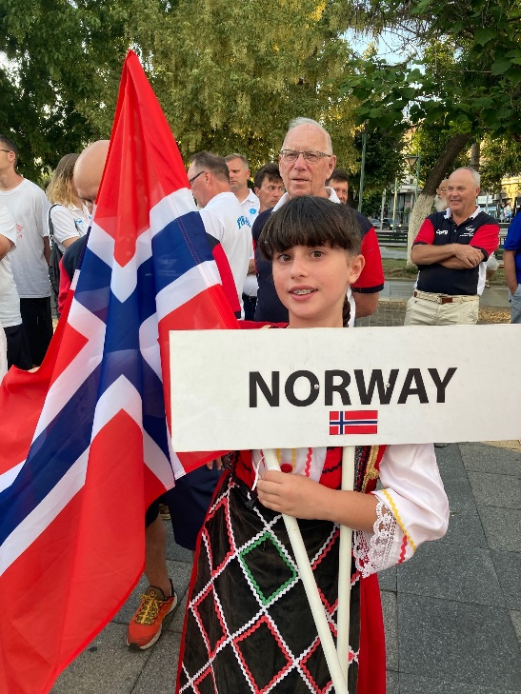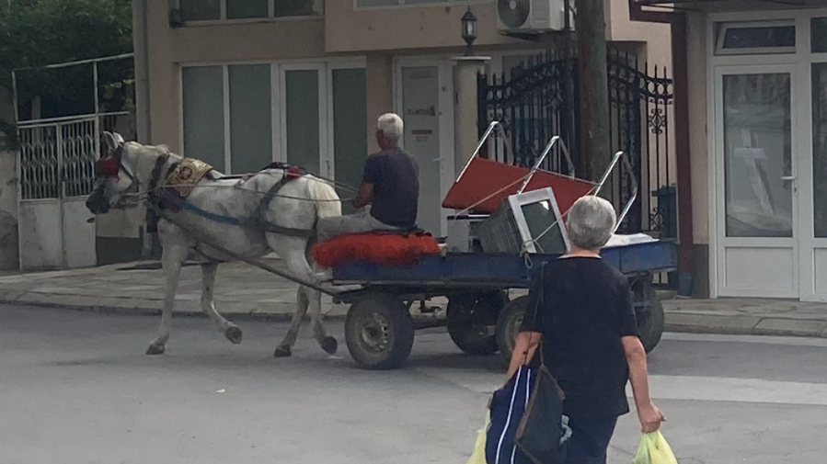

referent Vegar Nereng.

